|  |  |  |
| --- | --- | --- |
|  | Astronomický ústav  *Akademie věd České republiky, v. v. i.* |  |

**Prémie Jana Friče za rok 2024 udělena Václavu Pavlíkovi**

Tisková zpráva z 20. 1. 2025

**V úterý 21. ledna 2025 od 13 hodin proběhne na observatoři Astronomického ústavu AV ČR slavnostní předání Prémie Jana Friče za rok 2024. Laureátem je RNDr. Václav Pavlík, Ph.D. z Oddělení galaxií, který získává toto ocenění za soubor prací „Podrobná studie hvězdné dynamiky a vývoje hvězdokup“.**

Prémii Jana Friče uděluje Astronomický ústav AV ČR od roku 2009 svým mladým pracovníkům za mimořádné výsledky, které přispívají k prestiži ústavu v mezinárodním srovnání.

Při příležitosti předání Prémie Jana Friče **čerstvý držitel ocenění pronese laureátskou přednášku na téma „Podrobná studie hvězdné dynamiky a vývoje hvězdokup“** Přednáška bude přednesena v angličtině.

**Charakteristika oceňované vědecké práce Václava Pavlíka**

**V předloženém souboru prací se Václav Pavlík soustředil na podrobnou analýzu složitých procesů ovlivňujících vývoj hvězdokup a jejich složek (tj. hvězd a hvězdných pozůstatků, jako jsou neutronové hvězdy a černé díry). Jednou z předností Pavlíkova přístupu je propojení teoretického modelování s pozorovacími daty skutečných systémů. To mu umožnilo se zaměřit na klíčové aspekty hvězdné dynamiky.**

Jedním z nich je vliv dvojhvězd a primordiálního rozdělení hmotností na vývoj mladých hvězdokup (např. ve Velké mlhovině v Orionu). Dalším je vliv rychlostí hvězd na tzv. relaxační procesy nebo ekvipartici energie uvnitř hvězdokup. Jako poslední se pak dotýká otázky stability hvězdokup v extrémním gravitačním poli - např. u kupy IRS13 v Galaktickém centru poukázal na možnou neexistenci černé díry střední hmotnosti a nutnost aktualizovat naše teoretické odhady při hledání těchto objektů, které jsou dosud nevyřešenou otázkou současné astrofyziky.

**Cenu předávají**

Mgr. Michal Bursa, Ph.D. - ředitel Astronomického ústavu AV ČR

a

RNDr. Bruno Jungwiert, Ph.D. - předseda Rady Astronomického ústavu AV ČR

**Prémie Jana Friče je pojmenována** po mladším z bratrů Fričových, který se společného snu vybudování hvězdárny v Ondřejově nedožil. Prémie se každoročně uděluje k datu blízkému nenadálému úmrtí Jana Friče, tedy k 21. lednu. Astronomický ústav AV ČR tak zároveň uctívá jeho památku.

**Jan Frič** ([13. února](https://cs.wikipedia.org/wiki/13._%C3%BAnor)  [1863](https://cs.wikipedia.org/wiki/1863), [Paříž](https://cs.wikipedia.org/wiki/Pa%C5%99%C3%AD%C5%BE) – [21. ledna](https://cs.wikipedia.org/wiki/21._leden) [1897](https://cs.wikipedia.org/wiki/1897), [Praha](https://cs.wikipedia.org/wiki/Praha)) byl nejenom fyzik a chemik, ale také podnikatel. S bratrem  [Josefem Fričem](https://cs.wikipedia.org/wiki/Josef_Jan_Fri%C4%8D)  založili továrnu na výrobu opticko-mechanických přístrojů  „[Josef a Jan Frič](https://cs.wikipedia.org/wiki/V%C3%BDroba_optick%C3%BDch_p%C5%99%C3%ADstroj%C5%AF_Josef_a_Jan_Fri%C4%8D)“. Společně se věnovali také astronomii, především astronomické fotografii. Hvězdárnu v Ondřejově už ale v roce 1898 založil pouze Josef Frič, protože jeho mladší bratr v roce 1897 zemřel ve svých 34 letech na pooperační komplikace.

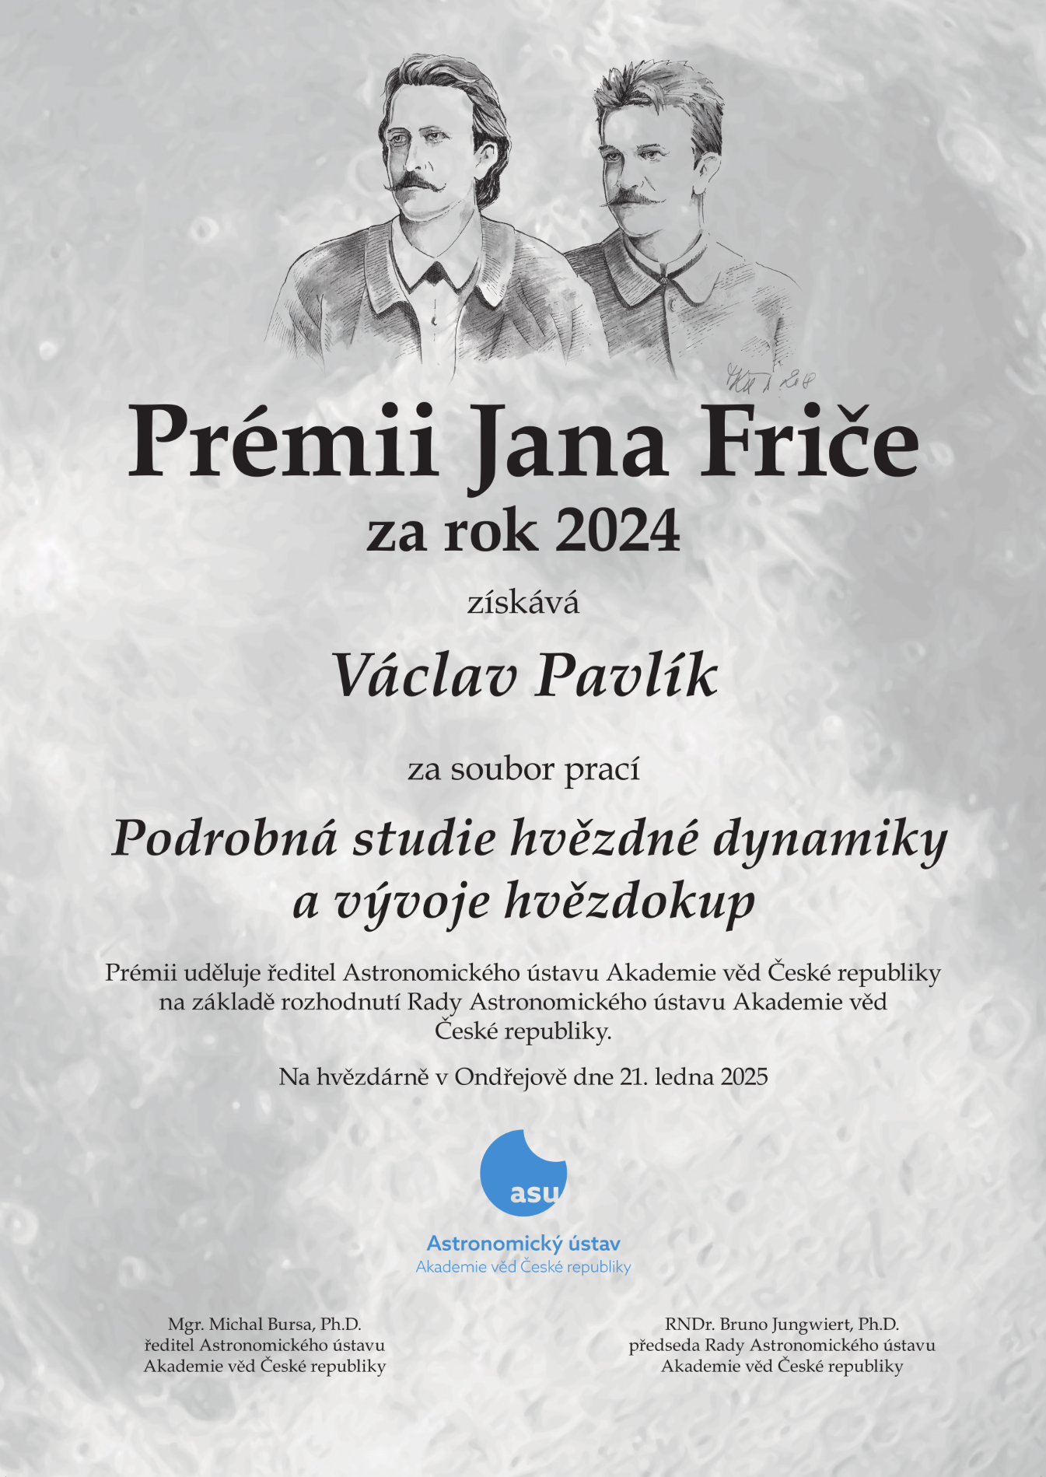

*Diplom Prémie Jana Friče za rok 2024*

**Kontakt a bližší informace**:

Pavel Suchan, tiskový tajemník Astronomického ústavu AV ČR – suchan@astro.cz, 737 322 815

**Kontakt na laureáta**:

RNDr. Václav Pavlík, Ph.D. – [vaclav.pavlik@asu.cas.cz](mailto:petr.fatka@asu.cas.cz)

**Odkazy**:

Více o Janu Fričovi, jehož jméno Prémie nese: <https://cs.wikipedia.org/wiki/Jan_Ludv%C3%ADk_Fri%C4%8D>